**TecknicStore**

Plan de Migración y Carga Inicial

Versión:1.0

Fecha: 15/05/2024

**HOJA DE CONTROL**

| **Organismo** | TecnickStore | | |
| --- | --- | --- | --- |
| **Proyecto** | TecnickStore | | |
| **Entregable** | Plan de Respaldo | | |
| **Autor** | TecnickStore | | |
| **Versión/Edición** | 1.0 | **Fecha Versión** | 15/05/2024 |
| **Aprobado por** | Heiver Cuesta Dávila | **Fecha Aprobación** | DD/MM/AAAA |
|  |  | **N.º Total de Páginas** |  |

REGISTRO DE CAMBIOS

| **Versión** | **Causa del Cambio** | **Responsable del Cambio** | **Fecha del Cambio** |
| --- | --- | --- | --- |
| 1.0 | Creación del documento | Cristian David Martínez Galindo | 15/05/2024 |
|  |  |  |  |
|  |  |  |  |

**ÍNDICE**

1. Introdución 4

Objetivo 4

Alcance 4

2. Descripción del Proyecto 5

3. Herramientas y métodos de respaldo 6

4. Procedimiento para el respaldo 7

Scripts de respaldo 7

Configuración de rclone 8

Programador de tareas de Windows 8

5. Bibliografía y referencias 9

# Introdución

## Objetivo

El objetivo del plan de respaldo es garantizar la protección y la recuperación de los datos y componentes críticos del proyecto de software en caso de pérdida, daño, o cualquier incidente que pueda afectar su integridad y disponibilidad. Específicamente, el plan de respaldo tiene los siguientes objetivos:

1. **Protección de Datos**: Asegurar que todos los datos críticos del proyecto, incluyendo bases de datos, configuraciones, y código fuente, estén respaldados de manera regular y segura.
2. **Continuidad del Proyecto**: Minimizar el tiempo de inactividad y asegurar la continuidad del proyecto al permitir una restauración rápida y efectiva de los datos y componentes en caso de fallo.
3. **Mitigación de Riesgos**: Reducir los riesgos asociados con la pérdida de datos, errores humanos, ataques cibernéticos, fallos de hardware y desastres naturales mediante la implementación de estrategias de respaldo adecuadas.
4. **Seguridad y Confidencialidad**: Proteger la confidencialidad e integridad de los datos respaldados, asegurando que solo personal autorizado tenga acceso a los respaldos y que estos estén encriptados y almacenados de manera segura.
5. **Eficiencia y Eficacia**: Establecer procedimientos claros y eficientes para la realización de respaldos y restauraciones, optimizando el uso de recursos y tiempo en estos procesos.
6. **Pruebas y Validación**: Realizar pruebas regulares de los procedimientos de respaldo y restauración para asegurar su efectividad y hacer ajustes según sea necesario.

## Alcance

Este documento abarca la planificación y gestión de los procedimientos de respaldo para el proyecto Tecknick Store. En particular, incluye:

1. **Identificación de Datos y Componentes Críticos**
   * Especificar los datos y componentes del software que se consideran críticos y que necesitan ser respaldados regularmente.
2. **Herramientas y Métodos de Respaldo**
   * Identificar las herramientas y métodos que se utilizarán para realizar los respaldos, así como los procedimientos detallados para su ejecución.
3. **Almacenamiento y Seguridad de los Respaldos**
   * Establecer las ubicaciones donde se almacenarán los respaldos (locales y remotas) y las medidas de seguridad que se implementarán para proteger dichos respaldos.
4. **Procedimientos de Restauración**
   * Proveer instrucciones detalladas para la restauración de datos y componentes desde los respaldos en caso de pérdida o fallo.
5. **Monitoreo y Mantenimiento del Plan de Respaldo**
   * Describir cómo se monitoreará la efectividad del plan de respaldo y se mantendrá actualizado para adaptarse a los cambios del proyecto y las tecnologías utilizadas.
6. **Documentación y Reportes del Proceso de Respaldo**
   * Incluir registros detallados y reportes periódicos de las actividades de respaldo, incluyendo cualquier incidencia y la resolución de problemas.

# Descripción del Proyecto

**Propósito del Proyecto**: TecknicStore es una solución diseñada para facilitar y mejorar la gestión de reparaciones en una tienda de servicios técnicos. El sistema permite a los técnicos visualizar los equipos que deben reparar, junto con las descripciones de los problemas proporcionadas por los clientes. Además, el sistema proporciona herramientas para que el administrador asigne trabajos a los técnicos y mantenga un control total sobre el flujo de trabajo y la información del sistema.

**Alcance del Proyecto**: TecknicStore incluye las siguientes funcionalidades principales:

* **Gestión de Reparaciones**: Registro de equipos que necesitan reparación, incluyendo descripciones detalladas de los problemas reportados por los clientes.
* **Asignación de Trabajos**: El administrador puede asignar trabajos específicos a los técnicos, distribuyendo la carga de trabajo de manera eficiente.
* **Control de Acceso**: El administrador tiene privilegios completos para realizar operaciones CRUD (Crear, Leer, Actualizar, Eliminar) sobre todos los datos del sistema, mientras que los técnicos tienen acceso restringido a sus tareas asignadas y la información relevante para llevar a cabo las reparaciones.
* **Notificaciones y Seguimiento**: Funcionalidades para notificar a los técnicos sobre nuevas asignaciones y permitir el seguimiento del estado de las reparaciones.

**Usuarios y Beneficiarios**:

* **Técnicos**: Los técnicos de la tienda son los principales usuarios del sistema, utilizando TecknicStore para gestionar sus trabajos de reparación de manera eficiente.
* **Administrador**: El administrador del sistema es el usuario con control total sobre todas las funcionalidades de TecknicStore, responsable de asignar trabajos, gestionar datos y mantener el flujo de trabajo.
* **Clientes**: Indirectamente, los clientes de la tienda se benefician al recibir un servicio más organizado y eficiente, con tiempos de respuesta más rápidos y un seguimiento claro de sus reparaciones.

# Herramientas y métodos de respaldo

* 1. **mysqldump:** es una herramienta de respaldo incluida con MySQL que permite crear un volcado (dump) de una base de datos, que puede ser utilizado para restaurar los datos en caso de pérdida o corrupción.
  2. **Frecuencia de Respaldo:**
* **Respaldo Completo**: Se realizará un respaldo completo de la base de datos una vez a la semana, específicamente los lunes.
* **Respaldo Incremental**: Se realizará un respaldo diariamente que incluirá únicamente los cambios realizados desde el último respaldo.
  1. **Almacenamiento en la Nube: Azure**
* **Descripción**: La base de datos está montada en Azure, lo que proporciona alta disponibilidad y seguridad para los datos.
  1. **Almacenamiento Secundario: Google Drive**
* **Descripción**: Utilizar Google Drive para almacenar los archivos de respaldo generados por mysqldump como una medida adicional de seguridad y accesibilidad.

# Procedimiento para el respaldo

## Scripts de respaldo

* 1. **Respaldo completo**: Crear un archivo ‘.bat’ para realizar el respaldo completo de la base de datos usando mysqldump 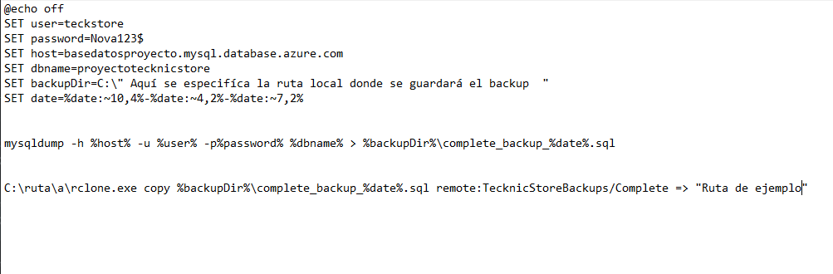

Es importante destacar que en este ejemplp NO se especifíca la ruta local donde se guardan los backups, además la ruta remota es un ejemplo.

* 1. **Respaldo incremental**: Al igual que el respaldo completo, para automatizar este proceso es necesario crear un archivo .bat, sin embargo, NO se usa mysqldump. En su defecto se usará mysqlbinlog que permite capturar los cambios de la base de datos desde el último respaldo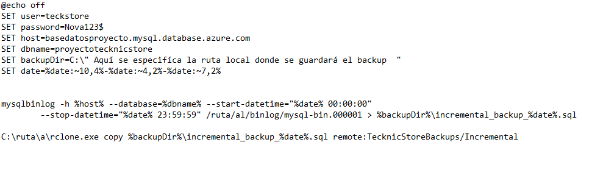

## Configuración de rclone

1. **Descargar e instalar rclone**: Ir al sitio oficial de rclone, descargar y seguir los pasos de la instalación.
2. **Configurar ‘rclone’ para google drive**: Abrir la terminal de comandos y ejecutar “rclone config”. Posterior a ello, seguir las instrucciones para configurar un remote que, es el mismo que se usará en los scripts

## Programador de tareas de Windows

1. **Abrir el Programador de Tareas**
2. **Crear una tarea básica para el respaldo completo:**

* Hacer click en “Crear tarea básica”
* Nombrar la tarea
* Configurarla para que se ejecute los lunes en caso de ser backup completo
* Seleccionar “Iniciar un programa” y seleccionar el archivo .bat
* Finalizar y guardar la tarea

1. **Crear una Tarea Básica para Respaldo Incremental**:

* Repite el proceso para crear una tarea básica diaria para el respaldo incremental.
* Nombrar la tarea
* Configura la tarea para que se ejecute diariamente.
* Seleccionar “Iniciar un programa” y seleccionar el archivo .bat
* Finalizar y guardar la tarea.

# Bibliografía y referencias

| **Referencia** | **Título** |
| --- | --- |
| https://rclone.org/docs/ | Documentacion oficial de rclone |
| https://docs.netapp.com/es-es/storagegrid-enable/tools-apps-guides/use-rclone-migrate-delete.html | Documentacion no oficial de rclone |
| https://dev.mysql.com/doc/refman/8.4/en/mysqldump.html | Documentación oficial de mysqldump |